**ACTIVIDADE REFORZO TELETRABALLO**

Rita cursou estudos de Artes Gráficas nun centro de Formación Profesional e especializouse na preparación informática de orixinais para a súa impresión: adaptación técnica de traballos entregados por debuxantes ou deseñadores, retoques fotográficos, separación de cores, liñas de corte, paxinación, etc. Fai un par de anos, Rita comezou a traballar no departamento de preimpresión dunha importante empresa editorial, formando equipo con outro tres novos. En pouco tempo, Rita adquiriu gran experiencia, xa que polas súas mans pasaron variedade de encargos: carteis, folletos, catálogos de moda e mesmo libros. Rita estaba satisfeita da súa laboura e tamén dos seus compañeiros cos que compartía gustos e afeccións. Con todo, o horario matábaa”. Empezaba a traballar ás sete da mañá e necesitaba máis dunha hora para chegar con transporte público até a empresa. O regreso a casa era aínda peor debido ás complicacións do tráfico. Total, que si a isto engadímoslle as horas extras que “caían” case cada día polas urxencias da clientela, a moza case non dispuña de tempo libre. O encargado de Rita estaba moi contento co seu traballo e fai seis meses propúxolle facer a mesma labor en casa. A empresa xa dispuña de varios teletraballadores a domicilio e a experiencia daba bos resultados. Tratábase de cumprir cos encargos da clientela nuns prazos pactados. A empresa proporcionaba todos os medios técnicos (computador, fax e escáner) e ela podería organizarse o traballo como quixese. Rita entusiasmouse coa proposición. Enseguida imaxinouse co pelo “rasta” e os anhelados “piercing”, tipo Beth, tomando unha copa a media tarde cos seus colegas. Aceptou o trato encantada. Pasou o tempo e Rita ten as súas reservas sobre a decisión que tomou. Son as dúas da tarde e está sentada diante do computador na súa reducida habitación, lugar que converteu no seu despacho de traballo. Traballa un pouco ladeada porque a luz que entra pola xanela que ten en fronte incide de pleno na súa cara e moléstalle para ver ben a pantalla. Rita está angustiada porque non consegue concentrarse e fai máis de cinco horas que está pegada á cadeira tentando terminar un traballo que debe entregar pola tarde. Como cada día, o pesado do viciño leva media hora cantando “El barbero de Sevilla”; a súa nai está a preparar a comida na habitación contigua co extractor posto a toda “castaña” e os seus dous irmáns pequenos non deixaron de rebuldar e gritar desde que chegaron do colexio. Para máis lea, o encargado da empresa chamouna cinco veces ao teléfono móbil durante a mañá para aclarar asuntos. Nunha destas consultas saíu do cuarto para ouvir mellor ao seu interlocutor deixando a porta aberta porque non tiña ferrollo. Un dos nenos aproveitou o despiste para entrar correndo ao despacho e tropezou cos cables eléctricos que estaban polo chan, caendo contra a cama. Por sorte, todo quedou nun susto, pero non deixou de ser outro contratempo para Rita. Que desastre, pensa, nesta casa só se pode traballar con tranquilidade pola noite. Terei que reformularme...

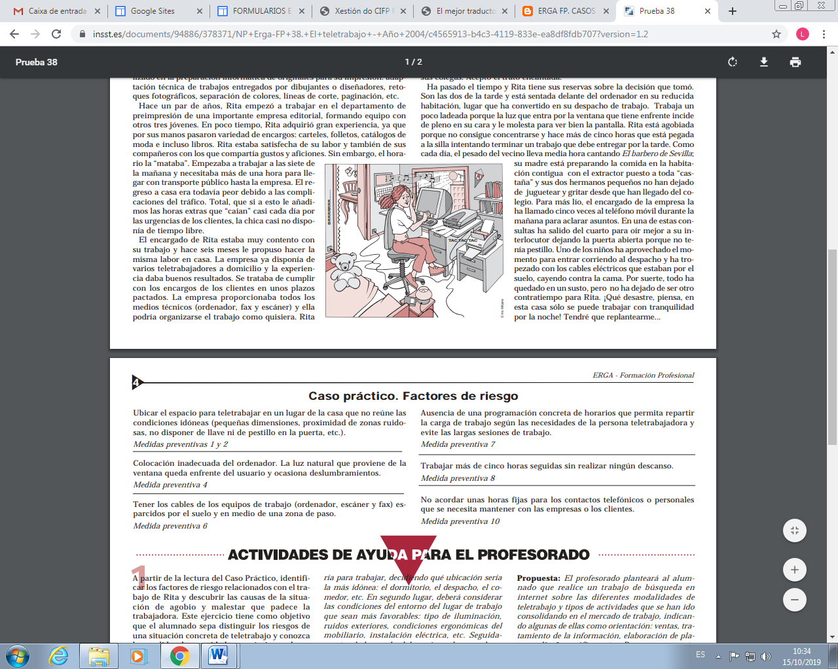

Resposta, XUSTIFICANDO, as seguintes cuestións:

* 1. Identifica: perigos, (agrúpavos nas condicións de traballo que correspondan), e riscos. Avalía[1] vos riscos existentes (Método dá matriz de análise de riscos). Planifica as medidas máis acaídas en función dá avaliación realizada.

**Condicións de seguridade:**

Perigo 1: Cables (instalación)

Risco 1: **Caídas ao mesmo nível**

Probabilidade: (**M**) permanece toda a xornada nese espazo, que ademáis é moi reducido, ainda que non está a camiñar constantemente.

Consecuencias: (**LD**) á vista do deseño das instalacións e dos equipos, semella que as consecuencias serán leves

Nível de risco estimado (resultado de aplicar a matriz do INSHT): Tolerábel (**TO)**

Planificación das medidas en función da estimación do risco: Non é necesaria mellorar sustancialmente a acción preventiva, ainda así, semella que é doado recoller os cables e pasalos polo lateral da habitación, así como manter ordeado o lugar de traballo.

Perigo 2: Cables (instalación)

Risco 1: **Incendio**

Probabilidade: (**B**) Non semella que os cables estean deteriorados (non chisporrotean), aínda que o roce constante coas rodas da cadeira os pode ir desgastando.

Consecuencias: (**ED**) Ao se tratar dun incendio nunha vivenda na que probabelmente non existan os medios nin equipamentos que un centro de traballo poida ter, isto axuda ao agravamento das consecuencias, xa de polos danos intrínsecos ao incendio.

Nível de risco estimado (resultado de aplicar a matriz do INSHT): Tolerábel (**MO)**

Planificación das medidas en función da estimación do risco: Deberanse adoptar medidas para controlar o risco, tales como a de pasar o cableado polos laterais da habitación, usar regletas polas que pasar os cables e dispoñer dun extintor axeitado ao tipo de lume que se pode producir. O tempo de execución da devanditas medidas, será de 2/3 semanas.

**Condicións de hixiene:**

Perigo 1: Cables (Instalación)

Risco 1: electrocución

Probabilidade: (**B**) Non semella que os cables estean deteriorados (non chisporrotean), aínda que o roce constante coas rodas da cadeira os pode ir desgastando.

Consecuencias: (**ED**) Ao se tratar de corriente alterna ao redor de 220 V, os danos na saúde poden ser os de parao cardíaco e queimaduras severas.

Nível de risco estimado (resultado de aplicar a matriz do INSHT): Tolerábel (**MO)**

Planificación das medidas en función da estimación do risco: Deberanse adoptar medidas para controlar o risco, tales como a de pasar o cableado polos laterais da habitación, usar regletas polas que pasar os cables. Pódese, ademáis formar e informar á traballadora respecto dos riscos inherentes á electricidade. O tempo de execución da devanditas medidas, será de 2/3 semanas.

Perigo 2: Sustancias biolóxicas no ordenador (Ácaros)

Risco 1: Absorción por inhalación

Probabilidade: (**B**) Non semella que o ventilador poida acumular tal cantidade de pó (a priori) non obstante, habería que estar alerta

Consecuencias: (**LD/D**) En función de se a traballadora puidese ser especialmente sensíbel a determinados risco, (como alérxica) en tal caso as consecuencias poderían ser dañinas.

Nível de risco estimado (resultado de aplicar a matriz do INSHT): Trivial/Tolerábel (**T/TO)**

Planificación das medidas en función da estimación do risco: En función do nível de risco estimado, no caso de ser trivial, non habería que facer nada e, no caso de estarmos diante dun risco tolerábel, poderíamos desenvolver actividades que non revistan nin custo nin tempo escesivo, como por exemplo, limpar periodicamente a parte dos equipos onde se poda acumular po.

**Condicións ergonómicas:**

Perigo 1: Ventá (luz)

Risco 1: Carga física (por posturas forzadas)

Probabilidade: (**A**) Permanece toda a xornada nesa posición, tentando evitar a luz directa e ademáis se di que está moito tempo nesa posición, ademáis non hai estores nin persiana,.... (factores que fan aumentar a probabilidade)

Consecuencias: (**LD**) Non semella que a incidencia da luz revista máis complicacións que a da dor de cabeza ou, neste caso, dor muscular por evitar a incidencia directa da luz solar. É unha incomodidade.

Nível de risco estimado (resultado de aplicar a matriz do INSHT): (**MO)**

Planificación das medidas en función da estimación do risco: En función do nível de risco estimado, unha medida sinxela de evitar ese “disconfort”, sería o de instalar unhas persianas ou estores e, máis económico aínda, cambiar a orientación do escritorio, de tal forma que a incidencia da luz solar sexa indirecta (colocar o escritorio en perpendicular á ventá). O tempo de execución da devanditas medidas, será de 2/3 semanas.

Perigo 2: Tempo de traballo (número total de horas de traballo)

Risco 1: Carga física (por tempo traballado)

Probabilidade: (**A**) O feito de que estea tanto tempo traballando sen descanso, aumentará a probabilidade de que se canse fisicamente antes. Outros factores de risco que fan aumentar a probabilidade, son: espazo sumamente reducido do lugar de traballo, a postura “incómoda” que a incidencia da luz solar lle fai adoptar,... Todas estas cuestións favorecen a aparición rápida, tanto da carga física como da mental

Consecuencias: (**LD/D**) Dependendo da prolongación no tempo desta situación. Escollendo o nível de LD, suporemos que como moito lle poderían producir dor de cabeza, dores musculares,...

Nível de risco estimado (resultado de aplicar a matriz do INSHT): (**MO)**

Planificación das medidas en función da estimación do risco: En función do nível de risco estimado, unha medida sinxela de minimizar ou retrasar esa carga mental/física (cansancio) sería a de seguir un plan estabelecido adaptado a Rita, aproveitando as vantaxes que oferece a flexibilidade laboral: planificar horarios, puasas, e prazos de entrega, favorecendo así o autocontrol do ritmo de traballo. A realización de exercicios de estiramento e relaxación cada “x” horas, non estaría mal. O tempo de execución da devanditas medidas, será de 2/3 semanas.

PODERÍADES PROPOR ALGÚN MÁIS QUE VIMOS NA AULA (por exemplo, a incidencia do ruido na carga mental de Rita)

**Condicións derivadas da organización do traballo (psicosociais):**

Perigo 1: Organización e planificación de tarefas

Risco 1: Insatisfacción

Probabilidade: (**A**) O feito de que non exista unha organización nin planificación previa das tarefas, leva a un aumento da probabilidade, posto que esta situación voltarase producir outros días, tamén aumenta a probabilidade, o feito de que chamase 5 veces (que non son poucas)

Consecuencias: (**D**) A irritabilidade de Rita e o “agobio” (que se descrebe na actividade), de se soster no tempo, acabarán por producir ansiedade e finalmente insomnio, e mesmo depresión, danos de suficiente envergadura como para consideralos Dañinos.

Nível de risco estimado (resultado de aplicar a matriz do INSHT): Importante (**I)**

Planificación das medidas en función da estimación do risco: En función do nível de risco estimado, ao ser Importante, estarían xustificadas medidas que conlevasen un custo elevado, sen embargo, tampouco sería necesario investir moitos cartos en minimizar o risco e levalo a valores de moderado ou mesmo tolerábel. Poderíanse propor a designación dunhas horas concretas ao día ou semana para atender as demandas da empresa ou da clientela. Desta maneira, a persoa teletraballadora pode organizar mellor o seu tempo de lecer e eliminar as molestas interrupcións que interfiren no seu traballo. Deberían estabelecer o cronograma de planificación das tarefas, nun prazo máximo de 2 semanas.

Perigo 2: Relacións na empresa (comunicación)

Risco 1: Insatisfacción

Probabilidade: (**A**) Os traballos nos que unha persoa realiza o seu traballo sen contacto con outras traballadoras, favorece a insatisfacción ao non cumplir o traballo a súa función social. Neste caso, Rita non ten contacto cos compañeiros que tiña na empresa

Consecuencias: (**LD**) dado que traballa na súa casa, e está rodeada da súa familia (a súa nai está cociñando e os seus irmáns andan por casa), non permite falar de condicións de “aillamento” total. Co cal se reduce o nivel das consecuencias.

Nível de risco estimado (resultado de aplicar a matriz do INSHT): Moderado (**MO)**

Planificación das medidas en función da estimación do risco: En función do nível de risco estimado, ao ser moderado, as medidas non deberían supor un custo elevado. Poderíanse propor a estabelecer reunións periódicas con persoas relacionadas coa empresa (os seus compañeiros, por exemplo) para reforzar a función social do traballo. O emprego de aplicacións como “Galegram” ou plataformas corporativas no seu ordenador, tamén cumplirian esta función de comunicación e socialización. As medidas deberán desenvolverse nun prazo de 2/3 semanas.

PODERÍADES PROPOR MÁIS RISCO QUE VIMOS NA AULA (NON VOS QUEDEDES SÓ COA MIÑA PROPOSTA)

1. Ten en conta vos factores de risco que poidan afecta á probabilidade e ás consecuencias.